Председатель Контрольно-счетной палаты Талдомского городского округа принял участие в совместном заседании постоянных комиссий Совета депутатов

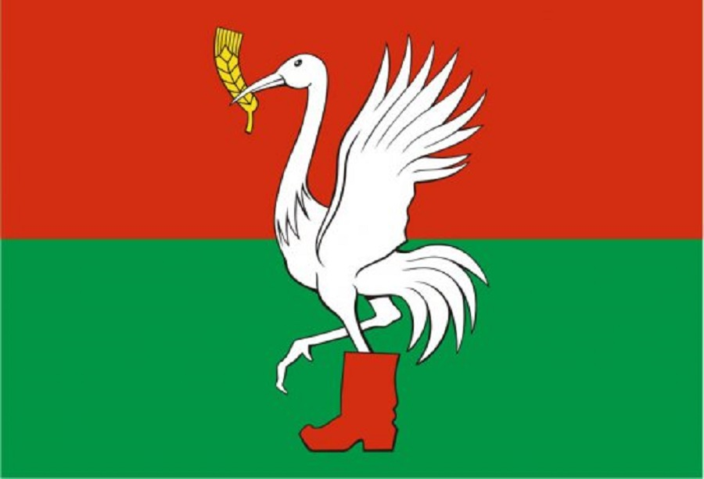

20 июня 2024 года состоялось совместное заседание постоянных комиссий Совета депутатов Талдомского городского округа Московской области, в котором принял участие Председатель Контрольно-счетной палаты Талдомского городского округа Московской области Любшев Михаил Александрович.

На повестку были вынесены следующие вопросы:
1. О рассмотрении отчёта о результатах работы главы и администрации Талдомского городского округа за 2023 год;
2. «О внесении изменений и дополнений в решение Совета депутатов от 25 декабря 2023г. № 110 «О бюджете Талдомского городского округа на 2024 год и плановый период 2025 и 2026 годов»;
3. О внесении изменений в решение Совета депутатов от 22 декабря 2022г. №113 «О согласовании передачи помещений в безвозмездное пользование МБУ УК «Управление многоквартирными домами»;
4. О внесении изменений в Положение о муниципальном жилищном контроле на территории Талдомского городского округа Московской области, утвержденное решением Совета депутатов Талдомского городского округа МО от 30.09.2021 №56;
5. О внесении изменений в регламент работы Совета депутатов Талдомского городского округа, утвержденный решением Совета депутатов Талдомского городского округа от 14.09.2018 № 52;
6. О внесении изменений в решение Совета депутатов Талдомского городского округа № 89 от 26.10.2023 г. «Об утверждении Прогнозного плана приватизации имущества, находящегося в собственности Талдомского городского округа Московской области на 2024-2026 г.г.»;
7. О согласовании передачи помещений в безвозмездное пользование МБУ СК «Антей» Талдомского городского округа.

На заседании была заслушана информация Контрольно-счетной палаты Талдомского городского по результатам экспертизы проекта решения Совета депутатов Талдомского городского округа «О внесении изменений и дополнений в решение Совета депутатов от 25 декабря 2023 г. №110 «О бюджете Талдомского городского округа на 2024 год и на плановый период 2025 и 2026 годов».

